3.3.1 系统的安装
系统要求
为了较好的运行本系统，要求计算机至少为Petium MMX 166、16M内存；操作系统为Windows 95/98中文版或Windows NT Workstation 4.0中文版；显示颜色最好为256色以上，800×600显示模式。
系统的安装
1、将第一张安装盘插入软驱，用鼠标点取开始－>运行，然后在命令行输入A：setup，点取“确认”按钮。
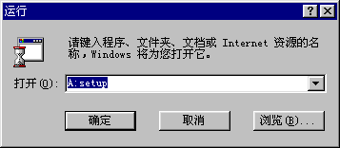
2、在此画面时按“确认”按钮。
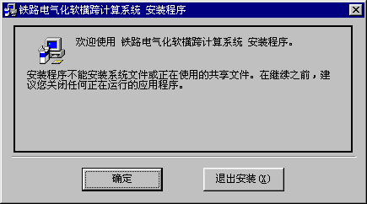
3、在出现此画面时，可以按“更改目录”按钮来更改安装目录，缺省为“C：\Program Files\铁路电气化软横跨计算系统\”。如果不改变安装目录，则可以按左上角的“安装”按钮进行系统安装。
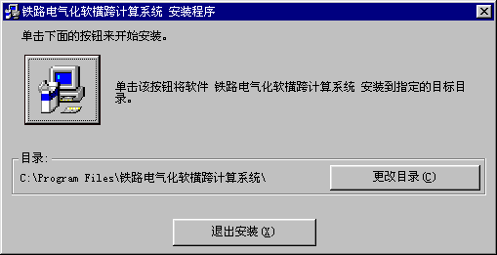
4、在此画面下，可以选择你想安装的目录。
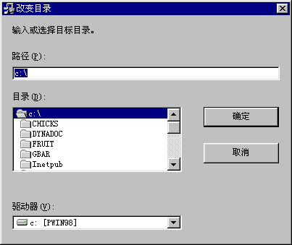
5、选择好安装目录后，可以按“安装”按钮开始安装。
6、此时进入下一画面，可以选择程序组。缺省为“铁路电气化软横跨计算系统”，你可以改为你喜欢的程序组名。然后点取“继续”按钮即开始系统安装。
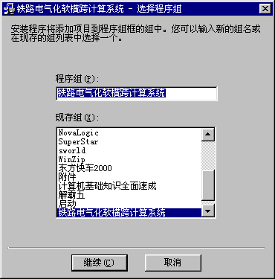
7、然后，你可以按照提示，依次插入安装盘直至安装结束点取“确认”按钮即可。
系统的卸载
为了某种原因，需要卸载系统，其操作步骤如下：
1、用鼠标点取开始－>设置－>控制面板。
2、用鼠标双击“添加/删除程序”图标。
3、如下图所示，选择“铁路电气化软横跨计算系统”后，点取“添加/删除”按钮。
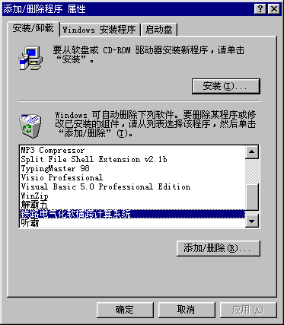
4、依次点取“确认”按钮即可。
3．3．2 系统的启动
3．3．2．1启动方式
一般来说，可以有两种启动系统的方法。
1、用鼠标点取开始－>程序－>铁路电气化软横跨计算系统〔也可以是你在安装过程中自取的程序组名〕－>铁路电气化软横跨计算系统。
- 为了方便，我们可以在桌面上定义快捷方式。最简便的定义方法为按住Ctrl键的同时，将上述 “铁路电气化软横跨计算系统”拖入桌面。以后启动时可以直接用鼠标双击该图标即可启动系统。
系统主画面
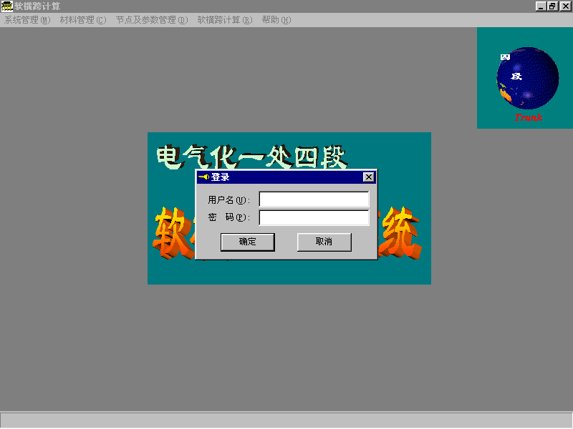
系统启动后进入的主画面如下：
系统的安全性
进入主画面后，需要输入正确的用户名和口令，这主要是为了保证系统的安全。
在本系统中，将用户分为三类：
1、系统管理员
该类用户为特权用户，可以进行任何操作，包括对其它用户进行管理，为其分配权限和缺省口令。
系统安装时，自动分配一个管理员用户“system”，其缺省口令也为“system”。随后，可以以该用户进入系统，建立其它用户并为其分配权限。但应立即将其口令修改，以免非法用户进入。
“system”用户不能删除，仅能修改其特权。
2、系统操作员
该类用户可以修改自己的口令，能进行软横跨计算；但不能增加和修改支柱类型和纵向悬挂类型，不能修改软横跨计算参数，但是可以浏览这些数据。
3、一般用户
该类用户可以修改自己的口令，仅能对现有软横跨进行计算；不能增加和修改支柱类型和纵向悬挂类型，不能修改软横跨计算参数，但是可以浏览这些数据。
系统管理
系统管理功能包括用户维护、权限管理、口令管理和系统退出四项功能。
3．3．2．2用户维护
进入系统后，如果你是一位管理员，拥有对用户进行维护的特权，则可以用鼠标点取系统管理－>用户维护，进入用户维护画面。
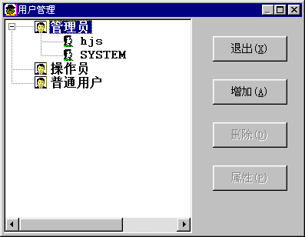
在此画面可以增加、删除一个用户，也可以修改用户的权限和缺省口令。
增加用户
用鼠标点取“增加”按钮，即可进入以下增加用户画面。
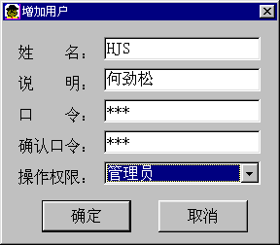
在此画面中，分别输入
- 姓名
即用户名，最好用英文字母和数字表示，大小写无关，不允许用汉字，不能超过10个字母。
- 说明
一般用汉字描述用户，不能超过10个字母，即5个汉字。
- 口令
一般输入英文字母和数字，大小写有关，不能输入汉字，最长不能超过10个字母。
- 确认口令
在此重新输入口令，必须和以上口令完全一样，以免错误。
- 操作权限
用鼠标选择操作权限，可选为管理员、操作员和普通用户。
删除用户
1、首先选择要删除的用户，在用户窗口可以看到，所有用户分为三组，如果该组有用户，则其左侧为“＋”或“－”号。用鼠标双击组名可以打开或关闭该组用户。打开该组后，可以用鼠标选择用户。
2、选择好用户后，用鼠标单击“删除”按钮，弹出确认窗口，点击“是”后，即删除该用户。
- 用户“system”为系统内部用户，不能删除。
修改用户属性
特权用户可以修改用户属性，即用户权限和缺省口令。
1、如上选择用户。
2、用鼠标双击该用户名或点击“属性”按钮，弹出用户属性窗口。
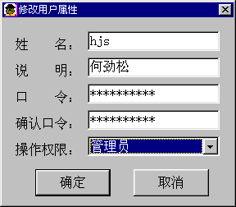
- 此时可以修改除用户名外的一切用户属性。但用户“system”为系统内部用户，不能修改其操作权限。
退出
操作完毕后，可以用鼠标点击“退出”按钮退出操作窗口。
3．3．2．3 权限管理
进入系统后，如果你有操作权限，可用鼠标点取系统管理－>权限管理后进入如下画面。
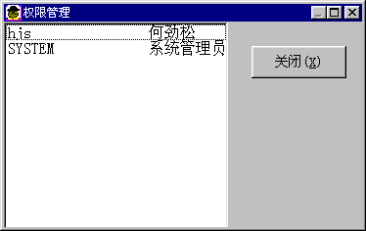

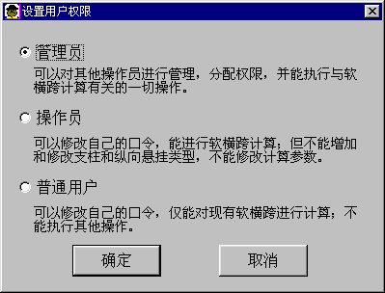
此时，用鼠标双击你想修改权限的用户，则可进入以下画面进行权限定义。
定义完权限后，点击“确认”按钮即可。
但用户“system”为系统内部用户，不能修改其权限。
3．3．2．4 口令管理
进入系统后，如果为管理员，则可以通过点取系统管理－>口令管理，进入如下画面为所有用户定义缺省口令。
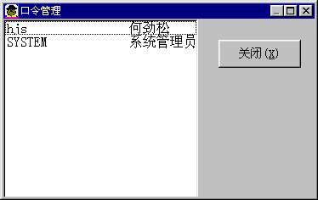
此时，用鼠标双击你想修改缺省口令的用户，则可进入以下画面进行缺省口令定义。
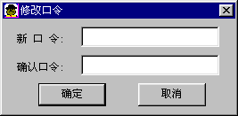
如果你不是管理员，则你通过鼠标点取系统管理－>口令管理后，只能进入如下画面修改你自己的口令。
3.3.2.5 系统退出
系统退出可以通过点取系统管理－>退出，也可以直接用鼠标点击主画面右上角的关闭按钮来退出和关闭主窗口。
3.3.3 材料管理
材料管理功能包括支柱管理、纵向悬挂管理二项功能。
3.3.3.1 支柱管理
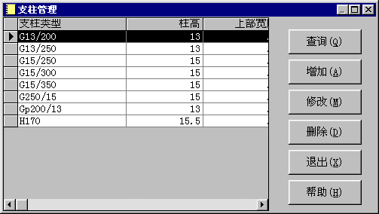
进入系统后，用鼠标点取材料管理－>支柱，即可进入如下支柱管理画面。

支柱类型查询
点取“查询”按钮，出现如下支柱管理查询框。在查询条件中可以选择“全部”或“按条件查询”。全部查询则将当前数据库中的所有支柱查询出来；按条件查询则需在支柱类型输入框中输入你想查询的支柱类型，本系统支持模糊查询，如输入“G”，则将支柱类型以“G”开头的所有支柱查询出来。
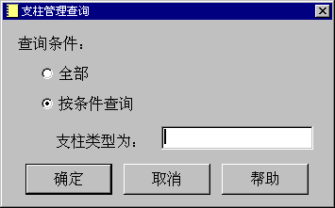
选择完查询条件后，点击“确定”按钮仍进入支柱管理画面，并在此画面下显示查询结果。
增加支柱类型
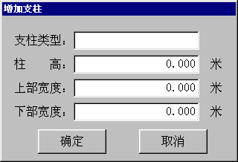
在支柱管理画面中，用鼠标点击“增加”按钮即可进入如下画面，增加支柱类型。
在此画面中，需要分别输入以下数据：
- 支柱类型
支柱类型必须为英文字母和数字，不能为中文；其第一个字母必须为“G”或“H”，其长度不能超过20个英文字母。
- 柱高
支柱高度，必须输入，其单位为米，精确到小数点后三位。
- 上部宽度
上部宽度，必须输入，其单位为米，精确到小数点后三位。
- 下部宽度
下部宽度，必须输入，其单位为米，精确到小数点后三位。
输入以上数据后，用鼠标点击“确定”按钮即可；如果不想增加，则可点击“取消”按钮。
删除支柱类型
进入支柱管理画面后，首先用鼠标点击你想删除的支柱类型，选择好该支柱类型后，用鼠标点击“删除”按钮即可进入如下确认画面。再用鼠标点击“是”按钮或敲击键盘字母“Y”，即可删除该支柱类型。此时如果不想删除，可点击“否”按钮或敲击键盘字母“N”。
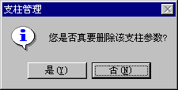
修改支柱类型属性
进入支柱管理画面后，首先用鼠标点击你想修改的支柱类型，选择好该支柱类型后，用鼠标点击“修改”按钮即可进入如下操作画面。然后输入你想修改的支柱属性值后，用鼠标点击“确定”按钮即可。此时如果不想修改，可以用鼠标点击“取消”按钮。但在此画面中不能修改支柱类型。
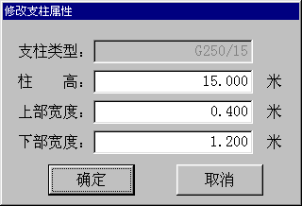
退出支柱类型管理
在支柱管理画面中，操作完毕后，可以用鼠标点击“退出”按钮退出该操作窗口。
3.3.3.2 纵向悬挂管理
进入系统后，用鼠标点取材料管理－>纵向悬挂，即可进入如下纵向悬挂管理画面。
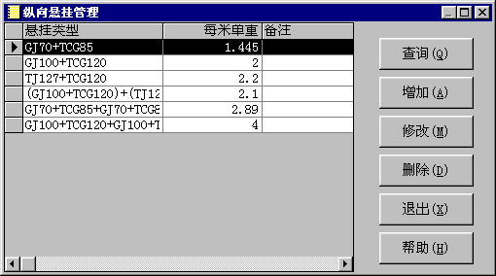
纵向悬挂查询
点取“查询”按钮，出现如下支柱管理查询框。在查询条件中可以选择“全部”或“按条件查询”。全部查询则将当前数据库中的所有纵向悬挂查询出来；按条件查询则需在悬挂类型输入框中输入你想查询的纵向悬挂，本系统支持模糊查询。
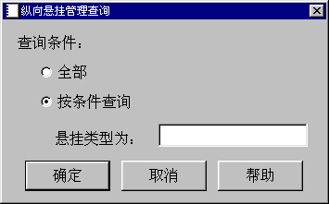
选择完查询条件后，点击“确定”按钮仍进入支柱管理画面，并在此画面下显示查询结果。可以增加、删除纵向悬挂，并可修改纵向悬挂的属性。
增加纵向悬挂
在纵向悬挂管理画面中，用鼠标点击“增加”按钮即可进入如下画面，增加悬挂类型。
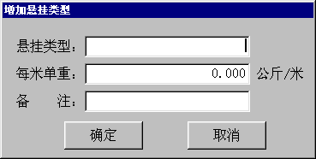
在此画面中，需要分别输入以下数据：
- 悬挂类型
悬挂类型必须为英文字母和数字，不能为中文，其长度不能超过30个英文字母。该字段为键字，必须输入。
- 每米单重
每米单重是计算必须的数据，所以必须输入，其单位为Kg/m，精确度为小数点后三位。
- 备注
在此字段可以输入一些备注信息，其长度不能超过30个英文字母，即15个汉字。
输入以上数据后，用鼠标点击“确定”按钮即可；如果不想增加，则可点击“取消”按钮。
删除纵向悬挂
进入纵向悬挂管理画面后，首先用鼠标点击你想删除的悬挂类型，选择好该悬挂类型后，用鼠标点击“删除”按钮即可进入如下确认画面。再用鼠标点击“是”按钮或敲击键盘字母“Y”，即可删除该悬挂类型。此时如果不想删除，可点击“否”按钮或敲击键盘字母“N”。
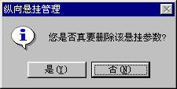
修改悬挂类型属性
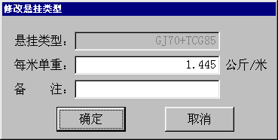
进入纵向悬挂管理画面后，首先用鼠标点击你想修改的纵向悬挂，选择好该纵向悬挂后，用鼠标点击“修改”按钮即可进入如下操作画面。然后输入你想修改的纵向悬挂属性值后，用鼠标点击“确定”按钮即可。此时如果不想修改，可以用鼠标点击“取消”按钮。但在此画面中不能修改悬挂类型。

退出纵向悬挂管理
在纵向悬挂管理画面中，操作完毕后，可以用鼠标点击“退出”按钮退出该操作窗口。
3.3.4 节点及参数管理
节点及参数管理功能包括节点管理、计算参数管理和历史参数管理三项功能。
3.3.4.1 节点管理
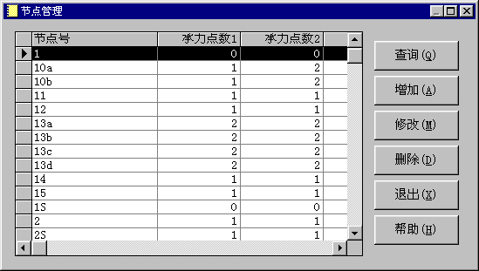
进入系统后，用鼠标点取节点及参数管理－>节点管理，即可进入如下节点管理画面
节点信息查询
用鼠标点击“查询（Q）”按钮调出节点管理查询画面。在查询条件中可以选择“全部”或“按条件查询”。全部查询则将当前数据库中的所有节点信息查询出来；按条件查询则需在节点号输入框中输入你想查询的节点编号，本系统支持模糊查询
。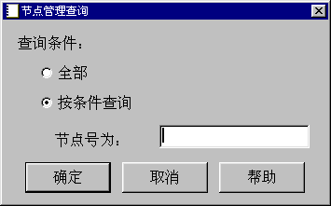
选择完查询条件后，点击“确定”按钮仍进入节点管理画面，并显示查询结果。
增加节点信息
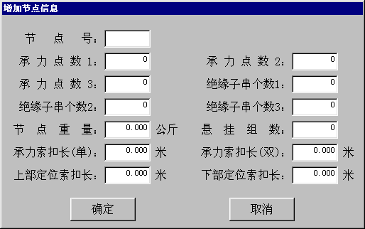
在节点管理画面中，用鼠标点击上部的“增加（A）”按钮即可进入如下画面，增加节点信息。

在此画面中，需要输入以下数据：
- 节点号
节点的唯一标识，必须输入，最长不超过3个字符。
- 承力点数1
在横向承力索上的承力点数。必须在0至4之间。
- 承力点数2
在上部定位索上的承力点数。必须在0至4之间。
- 承力点数3
在下部定位索上的承力点数。必须在0至4之间。
- 绝缘子串个数1
在横向承力索上的绝缘子串个数。必须在0至2之间。
- 绝缘子串个数2
在上部定位索上的绝缘子串个数。必须在0至2之间。
- 绝缘子串个数3
在下部定位索上的绝缘子串个数。必须在0至2之间。
- 节点重量
节点重量，单位为“公斤”。 必须在0公斤至100公斤之间。
- 悬挂组数
悬挂组数，必须是0或1（当悬挂两支或两支以上悬挂时，可在纵向悬挂管理中增加此类形式）。
- 承力索扣长（单）
当横向承力索为单横时，该节点横向承力索扣除长度，包括绝缘子串，单位为米。必须在0米至3米之间。
- 承力索扣长（双）
当横向承力索为双横时，该节点横向承力索扣除长度，包括绝缘子串，单位为米。必须在0米至3米之间。
- 上部定位索扣长
该节点上部定位索扣除长度，包括绝缘子串，单位为米。必须在0米至3米之间。
- 下部定位索扣长
该节点下部定位索扣除长度，包括绝缘子串，单位为米。必须在0米至3米之间。
输入以上数据后，用鼠标点击“确定”按钮即可；如果不想增加，则可点击“取消”按钮。
删除节点信息
进入节点管理画面后，首先用鼠标点击你想删除的节点，选择好该节点后，用鼠标点击上部的“删除（D）”按钮即可进入如下确认画面。再用鼠标点击“是”按钮或敲击键盘字母“Y”，即可删除该节点。此时如果不想删除，可点击“否”按钮或敲击键盘字母“N”。
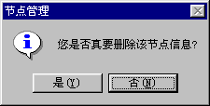
修改节点信息
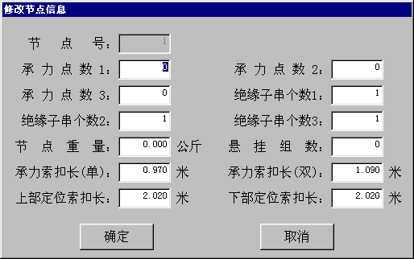
进入节点管理画面后，首先用鼠标点击你想修改的节点，选择好该节点后，用鼠标点击上部的“修改（M）”按钮即可进入如下操作画面。然后输入你想修改的节点信息后，用鼠标点击“确定”按钮即可。此时如果不想修改，可以用鼠标点击“取消”按钮。但在此画面中不能修改节点号。

退出节点管理
在节点管理画面中，操作完毕后，可以用鼠标点击“退出（X）”按钮退出该操作窗口。
3.3.4.2 计算参数管理
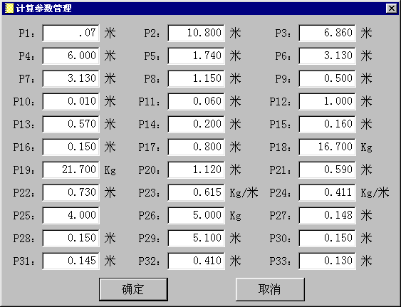
进入系统后，用鼠标点取节点及参数管理－>计算参数即可进入如下计算参数管理画面。其缺省参数在系统安装时已经给出，一般不必修改，只有在软横跨计算时采用的参数值不同时才进行修改。
在此画面中，可以对下列参数进行修改：
- P1
钢柱横向承力索悬挂孔至柱顶的距离。单位为米。
- P2
混泥土柱横向承力索至地孔线垂直距离。单位为米。
- P3
上部定位索至最高轨面高度。单位为米。
- P4
下部定位索至最高轨面高度。单位为米。
- P5
站台边沿至相邻线路中心的水平距离。单位为米。
- P6
当节点为2、4、2S、4S时，若Cx＞6米，横向承力索绝缘子串下移，绝缘子串为三个瓷瓶时，绝缘子串与支柱间加设的吊线至相邻垂直吊线的水平距离。单位为米。
- P7
当节点为2、4、2S、4S时，若Cx＞6米，横向承力索绝缘子串下移，绝缘子串为四个瓷瓶时，绝缘子串与支柱间加设的吊线至相邻垂直吊线的水平距离。单位为米。
- P8
当节点为2、4、2S、4S时，若Cx≤6m，吊线至相邻垂直吊线的水平距离。单位为米。
- P9
最短吊线长度。单位为米。
- P10
支柱受力时，每组悬挂产生的挠度值。单位为米。
- P11
混泥土柱横向承力索耳环外露部分长度。单位为米。
- P12
节点8a、8b、13a、13b中心至两侧承力点的距离。单位为米。
- P13
节点9b、13c和13d上部定位索瓷瓶外缘与站台边齐，其至两侧承力点的距离。单位为米。
- P14
节点10a、10b上部定位索两承力点间距离。单位为米。
- P15
节点6、7上部定位索两承力点间距离P15。单位为米。
- P16
节点D6、D7下部定位索上定位管或定位器的定位线夹间的距离。单位为米。
- P17
节点2、4、2S、4S上部定位索瓷瓶外缘至承力点的距离。单位为米。
- P18 三瓷瓶绝缘子串重量，单位为Kg。
- P19 四瓷瓶绝缘子串重量，单位为Kg。
- P20
当节点为2、4、2S、4S，CX>6米，瓷瓶下移时，吊线至瓷瓶中心的距离。单位为米。
- P21 三瓷瓶绝缘子串长度，单位为米。
- P22
四瓷瓶绝缘子串长度，单位为米。
- P23
软横跨横向承力索每米单重，单位为Kg/米。
- P24
软横跨上下部定位索每米单重，单位为Kg/米。
- P25
超高系数，缺省为4。
- P26
一个瓷瓶绝缘子串重量，单位为Kg。
- P27
一个瓷瓶绝缘子串长度，单位为米。
- P28
节点D5a、D6、D7下部定位索上调节立柱至定位环的距离，单位米。
- P29
当股道间距小于该参数时，取消节点8a、8b的两侧吊线。单位为米。
- P30
节点D6，D7，6，7定位器间距，单位为米
- P31
当横承为单横时，节点2、2S下移与不下移的扣料长度差，单位为米。
- P32
当横承为双横时，节点2、2S下移与不下移的扣料长度差，单位为米。
- P33
当横承为单横时，节点4、4S下移与不下移的扣料长度差，单位为米。
修改后，点击“确定”按钮即可，为了方便操作，鼠标指向某参数时，窗口下部信息行将自动出现提示。如果此时不想继续修改，可以点击“取消”按钮。
3.3.4.3 历史参数
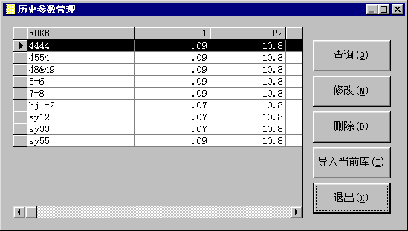
进入系统后，用鼠标点取节点及参数管理－>历史参数即可进入如下历史参数管理画面。通过管理历史参数，可以对系统所保存的软横跨数据进行二次修改计算。
历史参数查询
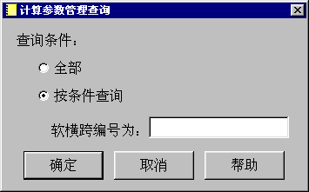用鼠标点击“查询（Q）”按钮调出历史参数查询画面。在查询条件中可以选择“全部”或“按条件查询”。全部查询则将当前数据库中的所有历史参数信息查询出来；按条件查询则需在软横跨编号输入框中输入你想查询的软横跨编号，本系统支持模糊查询。
选择完查询条件后，点击“确定”按钮仍进入历史参数画面，并显示查询结果。
修改历史参数
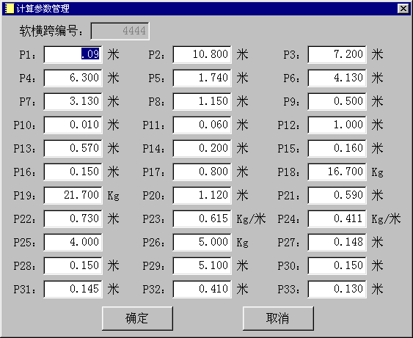
进入历史参数画面后，首先用鼠标点击你想修改的软横跨历史参数，选择好后，用鼠标点击上部的“修改（M）”按钮即可进入如下操作画面。然后输入你想修改的历史参数信息后（可参照“计算参数管理”修改），用鼠标点击“确定”按钮即可。此时如果不想修改，可以用鼠标点击“取消”按钮。但在此画面中不能修改软横跨编号。
删除历史参数
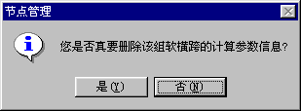
进入历史参数画面后，首先用鼠标点击你想删除的软横跨历史参数，选择好该软横跨编号后，用鼠标点击上部的“删除（D）”按钮即可进入如下确认画面。再用鼠标点击“是”按钮或敲击键盘字母“Y”，即可删除该节点。此时如果不想删除，可点击“否”按钮或敲击键盘字母“N”。
导入当前库
进入历史参数画面后，首先用鼠标点击你想选择的某组软横跨历史参数，选择好该软横跨编号后，用鼠标点击上部的“导入当前库（I）”，即将此组软横跨历史参数导入至当前计算参数库中，同时覆盖掉原有的计算参数。
退出历史参数
在历史参数画面中，操作完毕后，可以用鼠标点击“退出（X）”按钮退出该操作窗口
3.3.5 计算
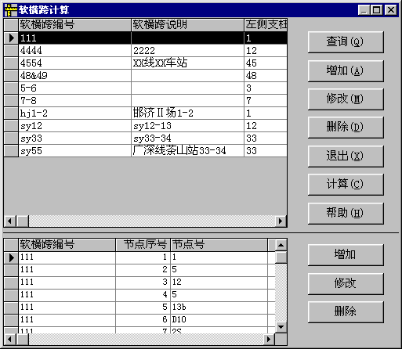
进入系统后，用鼠标点取计算－>软横跨计算，即可进入如下软横跨实测数据画面。

在查询条件中可以选择“全部”或“按条件查询”。全部查询则将当前数据库中的所有软横跨实测数据查询出来；按条件查询则需在软横跨编号输入框中输入你想查询的软横跨编号，本系统支持模糊查询。
选择完查询条件后，点击“确定”按钮即可进入如下软横跨计算画面，可以增加、修改和删除软横跨实测数据，并可对软横跨进行计算，输出计算结果和图形。
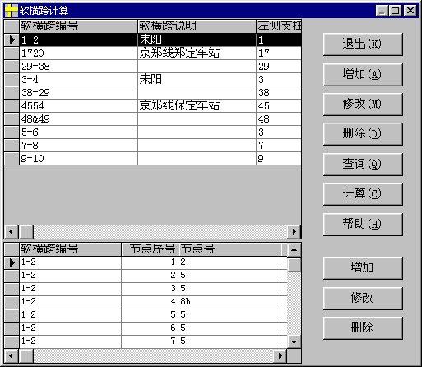
3.3.5.1 软横跨实测数据查询
可以用鼠标点击“查询（Q）”按钮调出软横跨实测数据查询画面，如下图所示。在查询条件中可以选择“全部”或“按条件查询”。全部查询则将当前数据库中的所有软横跨实测数据查询出来；按条件查询则需在软横跨编号输入框中输入你想查询的软横跨编号，本系统支持模糊查询。
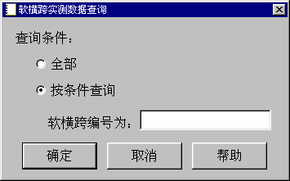
选择完查询条件后，点击“确定”按钮仍进入软横跨计算画面，并显示查询结果。
3.3.5.2 增加软横跨实测数据
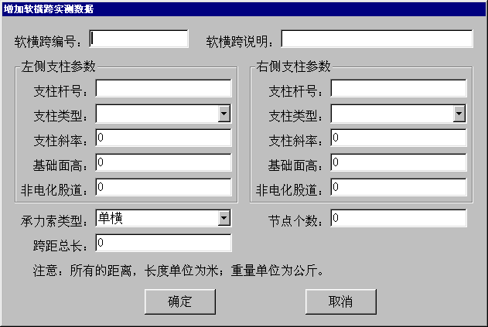
在软横跨计算画面中，用鼠标点击上部的“增加（A）”按钮即可进入如下画面，增加软横跨实测数据。

在此画面中，需要输入以下数据：
- 软横跨编号
软横跨的唯一标识，必须输入，最长不超过5个字符。
- 软横跨说明
对软横跨进行必要的文字说明，包括线别、站区等。最长不超过15个汉字。
- 左侧支柱杆号
- 左侧支柱类型
- 左侧支柱斜率
左侧支柱斜率，必须在－0.1至0.1之间。
- 基础面高
左侧支柱基础面（或地线孔）距最高轨面垂直距离，高于最高轨面的为负值，低于最高轨面的为正值，必须在－1.5米至1.5米之间。
- 非电化股道
当左侧节点为2、4、2S、4S时，非电化股道与电化股道的间距，其值必须在0至40米之间；若无，则为0。修改该值，可改变绝缘子串的位置。
- 右侧支柱杆号
- 右侧支柱类型
- 右侧支柱斜率
右侧支柱基础面（或地线孔）距最高轨面垂直距离，高于最高轨面的为负值，低于最高轨面的为正值，必须在－1.5米至1.5米之间。
- 基础面高
右左侧支柱基础面（或地孔线）距最高轨面垂直距离。
- 非电化股道
当右侧节点为2、4、2S、4S时，非电化股道与电化股道的间距，其值必须在0至40米之间；若无，则为0。修改该值，可改变绝缘子串的位置。
- 承力索类型
横向承力索根数，单横/双横。
- 节点个数
节点个数，必须在3至20之间。
- 跨距总长
软横跨跨距总长，用于校验各股道间距之和是否与其一致。跨距总长，必须在0至100米之间。
输入以上数据后，用鼠标点击“确定”按钮即可；如果不想增加，则可点击“取消”按钮。
3.3.5.3 删除软横跨实测数据
进入软横跨计算画面后，首先用鼠标点击你想删除的软横跨，选择好该软横跨后，用鼠标点击上部的“删除（D）”按钮即可进入如下确认画面。再用鼠标点击“是”按钮或敲击键盘字母“Y”，即可删除该节点。此时如果不想删除，可点击“否”按钮或敲击键盘字母“N”。
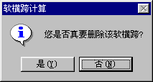
3.3.5.4 修改软横跨实测数据
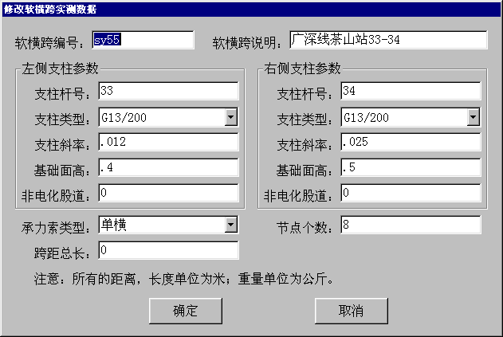
进入软横跨计算画面后，首先用鼠标点击你想修改的软横跨，选择好该软横跨后，用鼠标点击上部的“修改（M）”按钮即可进入如下操作画面。然后输入你想修改的软横跨实测数据后，用鼠标点击“确定”按钮即可。此时如果不想修改，可以用鼠标点击“取消”按钮。但在此画面中不能修改软横跨编号。
3.3.5.5 增加节点组成信息
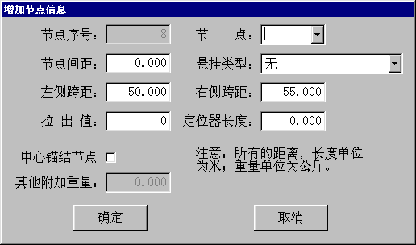
进入软横跨计算画面后，如果想增加软横跨的节点组成信息，首先用鼠标选择你想要的软横跨，然后再点击下部的“增加”按钮，即可进入如下增加节点信息画面。

在此操作画面，需要输入如下节点信息：
- 节点序号
节点序号，由左至右依次排列。由机器自动产生，不能修改。
- 节点
必须输入节点号，不能为空。
- 节点间距
节点间距以接触线中心为计算点，必须在0至20米之间。
- 悬挂类型
- L1
顺线路方向，软横跨左侧跨距。必须在0至80米之间。
- L2
顺线路方向，软横跨右侧跨距。必须在0至80米之间。
- 拉出值
拉向左侧为正，否则为负。必须在-0.5至0.5米之间。
- 定位器长
定位器长度，必须在0至2米之间。
- 是否中心锚结节点
- 其它附加重量。
3.3.5.6 删除节点组成信息
进入软横跨计算画面后，首先用鼠标选择你想要的软横跨；选择好该软横跨后，再用鼠标点击你想删除的节点组成信息；最后用鼠标点击下部的“删除”按钮即可进入如下确认画面。再用鼠标点击“是”按钮或敲击键盘字母“Y”，即可删除该节点。此时如果不想删除，可点击“否”按钮或敲击键盘字母“N”。
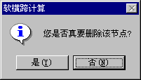
但由于节点组成信息与顺序有关，所以要求必须从最后一个节点组成信息往前删。否则将出现如下警告信息窗口。
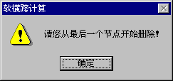
3.3.5.7 修改节点组成信息
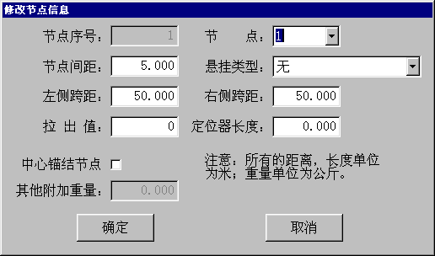
进入软横跨计算画面后，首先用鼠标选择你想要的软横跨；选择好该软横跨后，再用鼠标点击你想修改的节点组成信息；最后用鼠标点击下部的“修改”按钮即可进入如下操作画面。然后输入你想修改的节点组成信息后，用鼠标点击“确定”按钮即可。此时如果不想修改，可以用鼠标点击“取消”按钮。但在此画面中不能。

3.3.5.8 计算
进入软横跨计算画面后，首先用鼠标选择你想要计算的软横跨，然后用鼠标点击“计算（C）”按钮即可进行软横跨计算。如果跨距总长与各股道间距之和不相符，即出现以下确认画面。
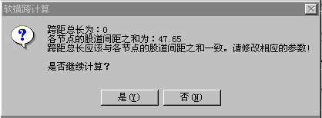
如果用鼠标点击“是”，将继续软横跨计算，否则退回软横跨计算主画面。
如果是计算曾经计算过的软横跨，系统还将询问是否使用历史数据库中的计算参数，如果点击“是”，系统将采用历史计算参数，计算结果将和上次计算完全相同；如果点击“否”，系统将采用现在正使用的计算参数，计算结果将和上次计算有可能不相同。
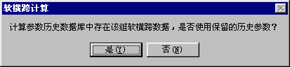

计算完毕后，可以绘出如下图纸。
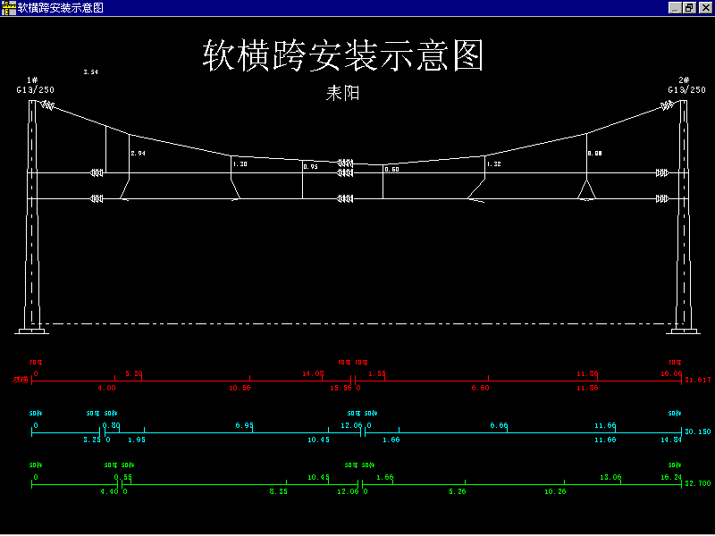
此时，可以按“ESC”退回软横跨计算画面。也可以按键盘“P”打印此计算结果。此时将出现如下打印控制窗口。
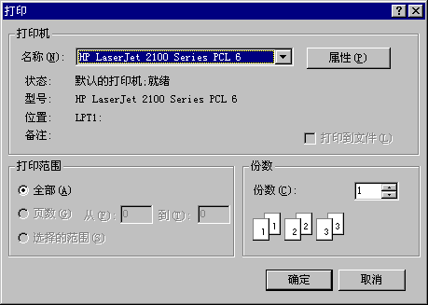
在名称输入框可以选择不同的打印机，属性按钮可以改变打印机的属性，如纸张大小、横/竖等。选择好后，用鼠标点击“确定”按钮即可打印。如果此时不想打印，可以点击“取消”按钮返回。
3.3.5.9 退出软横跨计算
在软横跨计算画面中，操作完毕后，可以用鼠标点击“退出（X）”按钮退出该操作窗口。
3.3.6 在线帮助
在整个系统的操作过程中，每一个操作画面都有“帮助”按钮。如果操作过程中需要帮助，可以用鼠标点击“帮助”按钮，将出现如下类似窗口，提供操作帮助。
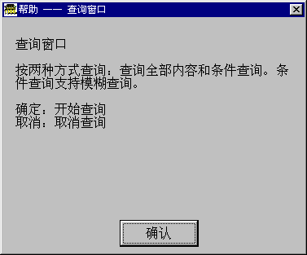
此外，系统还提供了信息条帮助，当鼠标或光标指向某一字段时，窗口下方的信息条中立即出现该字段的说明。
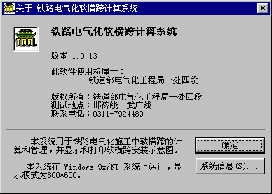
如果想看系统信息，可以在进入系统后用鼠标点取帮助－>关于，即可进入如下信息窗口，提供系统版权、要求等系统信息。

